**Консультация для родителей «День космонавтики».**

Важнейший период становления личности, когда закладываются предпосылки гражданских качеств, развиваются представления о человеке, его возможностях, обществе, культуре, окружающем мире - это дошкольный возраст. Очень важно привить детям чувство любви и привязанности к природным и культурным ценностям родной страны, так как именно на этой основе воспитывается патриотизм, формируется активная жизненная позиции.

История Россия богата героическим прошлым, которым можно и нужно гордиться всем поколениям россиян. Дети дошкольного возраста способны воспринимать наиболее значительные события истории Отечества, знать её героев.

День космонавтики — это прекрасный повод, чтобы рассказать о космосе, о первом полёте и первом космонавте Юрии Алексеевиче Гагарине; о героических покорителях космических просторов; дать основные знания об устройстве Солнечной системы, заинтересовать ребёнка наукой.

**Важная задача для родителей – развивать у детей интерес к познанию.**

К сожалению, не все дети с удовольствием слушают исторические факты из жизни страны, не понимают значимости патриотических чувств. Поэтому мы, взрослые, должны помочь детям раскрыть в них патриотические чувства.

Как же на сегодняшний день поддержать интерес ребёнка к неизведанному?

 – Расскажите ребенку о празднике 12 апреля – День космонавтики, объясните, почему он так назван.

 – Рассмотрите вместе с ребенком иллюстрации, фотографии с изображением космонавтов и космоса.

 – Познакомьте ребенка с планетами солнечной системы, картой звёздного неба.

 – Расскажите ребенку о роли России в освоении космического пространства, первом космонавте Ю. А. Гагарине и других героях космоса.

– Познакомьте ребенка с космическими профессиями (конструктор, космонавт, технолог, врач, строитель и т.д.)

– Посетите музеи и выставки.

Прекрасный способ познакомить ребёнка с научными открытиями, необозримым миром вселенной - игры. Игровая форма позволяет малышам обучаться с интересом и без усталости. Если вы хотите сделать праздник ещё красочнее и увлекательнее, можно подготовить костюм – скафандр или наряд пришельца. Устройте своим детям незабываемое межгалактическое приключение!

**Космические игры.**

**Космическое мемори.** Основная задача игры – тренировать внимание и память. Но дополнительно можно закрепить знания по названиям предметов, использующихся в космических путешествиях. Перед началом игры на День космонавтики следует подобрать набор карточек: купить распечатать или нарисовать свои. Все картинки следует тщательно перемешать и разложить рядами на столе изображениями вниз. Количество карточек можно постепенно увеличивать, в зависимости от возраста. Для детей 4-5 лет можно брать 5-6 пар, ближе к семи годам – 10-12. Играть можно и с одним ребёнком, и с двумя-тремя одновременно. Задача – перевернуть две карточки. Если картинки на них совпали, то участник забирает эту пару себе и делает дополнительный ход. Если нет – закрывает их обратно и запоминает, где они находятся. Ход передаётся следующему игроку. Побеждает тот, у кого накопилось самое большое количество парных карточек к концу игры.

**Найди пропажу**. Для этой игры также понадобятся карточки. Можно взять те, что использовались в «Космическом мемори», или распечатать другие картинки. Ведущий раскладывает 5-6 изображений, даёт несколько секунд на запоминание. При необходимости можно кратко рассказать об изображённых предметах. Затем игроки отворачиваются или закрывают глаза, а ведущий убирает одну карточку. Задача участников – как можно быстрее вспомнить, какого предмета не хватает. Первый угадавший забирает картинку себе. На её место кладётся ещё 2 новых. С обновлённым комплектом нужно проделать аналогичные действия. У победителя на руках остаётся самая большая коллекция «пропаж».

**Что возьмем с собою в космос.**

Разложить перед детьми рисунки и предложить выбрать то, что можно взять с собой на космический корабль. Это могут быть следующие рисунки-картинки: книга, блокнот, скафандр, яблоко, конфета, тюбик с манной кашей, будильник, колбаса.

**Космический словарь.** Игра поможет детям пополнить свой словарный запас словами, связанными с темой космоса. Можно играть нескольким детям и устроить соревнование, кто больше назовет слов, связанных с космосом. Например: спутник, ракета, инопланетянин, планеты, Луна, Земля, космонавт, скафандр и т. д.

**Логические цепочки.**

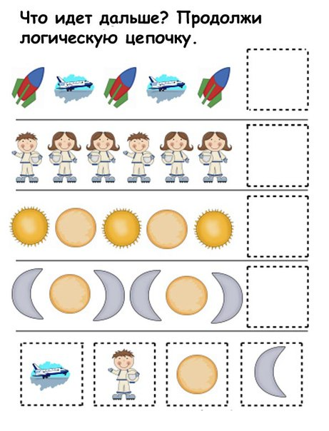 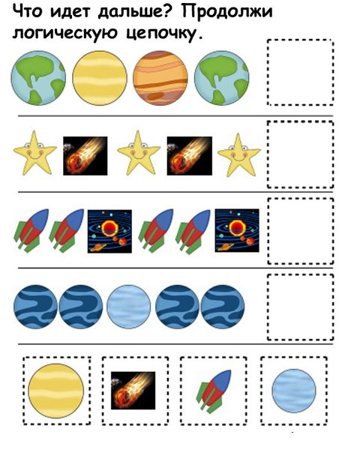

**Творческие игры.**

В жизни ребёнка большое значение имеет воображение. Привлекая его, малыш рассказывает фантастические истории, придумывает несуществующих персонажей. Творческие игры развивают смекалку, сообразительность и нестандартное мышление. А занятия с пластилином и карандашами дополнительно развивают мелкую моторику рук.

**Нарисуй марсианина.** Предложите ребёнку нарисовать, как выглядит инопланетянин.

**Макет солнечной системы**. Сначала стоит рассказать, как планеты вращаются вокруг Солнца. Потом можно предложить ребёнку изготовить макет самостоятельно.

Вот несколько способов, как это сделать: Можно взять пластилин и слепить из него шары разной формы и цвета. Возьмите проволоку и сделайте из неё круги, по которым могут схематически вращаться планеты. Это очень увлекательное занятие может занять от нескольких часов до 2-3 дней. Более простой, но не менее интересный вариант – нарисовать рисунок. Карандашами легче передать особенности планет, например, нарисовать кольца Сатурна. Также можно слепить макет солнечной системы из пластилина. Сделайте шары из ниток. Для этого надуйте надувные шарики разных размеров (в соответствии с планетами), покройте их слоем из клея и обмотайте разноцветными нитками в хаотичном порядке. Когда клей подсохнет, проткните иголкой воздушный шарик и аккуратно вытащите его. Шары можно подвесить на верёвочках к потолку вокруг светящейся люстры – она будет символизировать солнце.

**КОСМИЧЕСКИЕ СЕНСОРНЫЕ КОРОБКИ - ДЕЛАЕМ САМИ!**

Сенсорная коробка (sensory tub) - это развивающая игрушка для детей, которую можно сделать самостоятельно. Универсальной она является относительно детского возраста и содержания самой коробки, ведь для ее создания используются подручные средства и игрушки. На самом деле, это обычная тара с натуральным и безопасным наполнителем, главное назначение которой – дать возможность детям трогать, пересыпать, переливать, исследовать и изучать содержимое коробки. Сенсорная коробка способствует развитию у детей наилучших качеств - любопытства, воображения и фантазии, концентрации внимания и творческих способностей. К тому же, самим детям подобные игрушки очень нравятся, но к сожалению родители не всегда догадываются об этом.

Это универсальная игрушка, воспитывающая в детях дух экспериментаторства. Сенсорные песочницы могут быть различной тематики, все это лишь ограничивается только вашей собственной фантазией.

Космос - песок, абстрактные фигурки, круглые мячики - планеты и многое другое!

Коробка:

Емкость для наполнения подойдет практически любая, главное, чтобы она была удобной, безопасной и вместительной (например, картонная или деревянная коробка, пластиковый контейнер, миска и даже надувной бассейн), ведь гораздо веселее играть с друзьями, а не в одиночку. Деревянные коробки являются наиболее органичными и привлекательными. А пластиковый - более вместительный, долговечный и удобный. Следующим шагом является выбор тематики и наполнителя.

Идеальные наполнители для сенсорной коробки:

Пшеница, гречка, овсяные хлопья, пшено, манка, рис (обычный и окрашенный пищевыми красителями), горох, фасоль, чечевица, соль (крупная и мелкая), макароны (ракушки, спиральки, трубочки, цветочки, бантики, алфавит, звездочки и другие), семечки, мука или кукурузный крахмал, кукурузные хлопья, орехи, тесто (соленое и обычное), снег, лед, шишки, желуди, нитки (длинные и порезанные на мелкие кусочки), бумажные салфетки (порванные на кусочки, целые или скомканные в маленькие шарики), песок (сухой и мокрый), лоскуты ткани, варенные спагетти, трава, листья и другие природные материалы, галька и всякие мелкие камушки, грунт, аквагрунт, кусочки поролона, ватные шарики, нарезанная бумага, солома, мыльный раствор, вода, пена для бритья, пуговицы, деревянная стружка. А также, неопесок, сохраняющий форму, как мокрый и при этом рассыпчатый, как сухой песок - это отличный наполнитель, например, для космической тематики.

Ваш ребенок сможет делать планеты, а вы помогать ему в изучении космоса, рассказывая на примерах про звездную пыль, прочность материй и историю создания земли.

Предметы, с которыми можно играть:

Мелкие фигурки животных и людей, кубики, кольца, шарики, лоскуты, маленькие коробочки, камушки, игрушечные фрукты, искусственные и настоящие растения, деревянные буквы и цифры, лопатки, ложки, грабли, мисочки, чашки, щипцы, груша для воды, сито, воронка.

Важно, не переборщить с предметами и игрушками, ведь ребенку нужно "поле" для полноценной игры.

Также, к созданию сенсорной коробки следует подойти осмысленно, учитывая возраст Вашего чада.

Можно прочитать и выучить стихи о космосе, отгадать интересные загадки.

**Стихи и загадки**

В космической ракете

С названием «Восток»

Он первым на планете

Подняться к звездам смог.

Поет об этом песни

Весенняя капель:

Навеки будут вместе

Гагарин и апрель.

Автор: В. Степанов

По порядку все планеты

Назовёт любой из нас:

Раз — Меркурий,

Два — Венера,

Три — Земля,

Четыре — Марс.

Пять — Юпитер,

Шесть — Сатурн,

Семь — Уран,

За ним — Нептун.

Он восьмым идёт по счёту.

А за ним уже, потом,

И девятая планета

Под названием Плутон.

(Аркадий Хайт)

|  |  |
| --- | --- |
| Солнце:  Эта желтая звезда  Согревает нас всегда,  Все планеты освещает,  От других звезд защищает. | Фаэтон и Пояс астероидов:  Меж Юпитером и Марсом  Не мешало бы прибраться –  Там осколки от планеты,  А вот веника-то нету. |
| Планеты:  Бегают вкруг огонечка  Шесть сыночков и две дочки,  Промелькнут года и дни,  Но не встретятся они. | Юпитер:  Великан-тяжеловес  Мечет молнии с небес,  Полосат он, словно кошка,  Жаль худеет понемножку. |
| Меркурий:  Крохотулечка-планета  Первой Солнышком согрета,  И проворна – год на ней  Восемьдесят восемь дней. | Сатурн:  Пышный газовый гигант  Брат Юпитера и франт  Любит он, чтоб рядом были  Кольца изо льда и пыли. |
| Венера:  Только Солнце и Луна  В небе ярче, чем она.  Да и горячей планеты  В Солнечной системе нету. | Уран:  Он уже который век  Среди братьев-римлян грек,  И сквозь космоса тоску  Мчится, лежа на боку. |
| Земля:  На планете чудеса:  Океаны и леса,  Кислород есть в атмосфере,  Дышат люди им и звери. | Нептун:  На планете синей-синей  Дует ветер очень сильный.  Год на ней велик весьма –  Длится 40 лет зима. |
| Луна:  То худеет, то полнеет,  Светит с неба, но не греет,  И на Землю лишь одной  Вечно смотрит стороной. | Плутон:  Нужно пять часов, чтоб свету  Долететь до той планеты,  И поэтому она  В телескопы не видна. |
| Марс:  Над планетой красной кружат  Каменюки Страх и Ужас.  Нет горы нигде на свете  Выше, чем на той планете. | В космосе сквозь толщу лет  Ледяной летит объект.  Хвост его - полоска света,  А зовут объект…  Ответ: комета |

Почитайте детям такие произведения: "Один день в космосе" Ю.Усачев, «Тайна третьей планеты» Кир Булычев, «Сказки звёздного неба» С.И.Дубкова, «Незнайка на Луне» Николай Носов

Если дети узнают больше о своей стране, ее мировых достижениях через собственную исследовательскую деятельность, то это приведет к тому, что у дошкольника будет развиваться чувство гордости, уважении, любви к Родине, а также появится стремление быть полезным стране и народу.